OMJS
TD SAC A DOS
Algorithmes Gloutons
Problématique générale : Emma doit traverser l’océan indien avec un bateau et elle a droit à une charge maximale de 31181 kg. Elle doit transporter un maximum de containers dont la masse et la valeur sont variables. Elle compte revendre au meilleur prix ses marchandises.
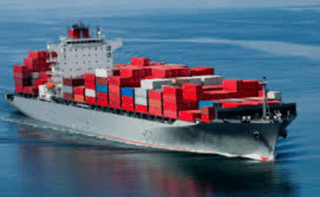

Comment optimiser le remplissage du bateau afin de ne pas dépasser
la capacité totale de 31181 kg tout en ayant la plus grande valeur possible ?

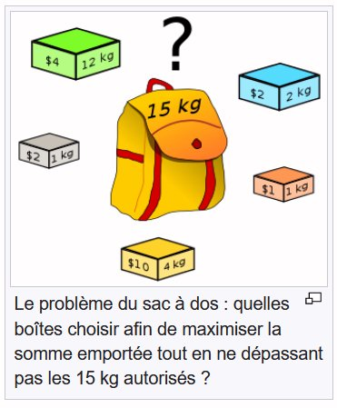

Emma se rend compte que le problème est similaire à un problème étudié en classe d'informatique quand elle était plus jeune : C'est le problème du sac à dos : quelles boîtes choisir afin de maximiser la somme emportée tout en ne dépassant pas les 15 kg autorisés ? Mais cela fait bien longtemps qu'elle n'a plus codé et elle a besoin de ton aide...

Elle a retrouvé dans ses vieux cours plusieurs programmes, elle aimerait bien les tester pour trouver le meilleur compromis, mais les termites ont mangé des morceaux de feuilles. Sauriez-vous aider Emma à reconstituer les programmes à partir des éléments dont vous disposez ?

Emma propose de réaliser un premier algorithme :
1- Algo1 : Classement suivant les masses
Algorithme à coder :
a - On classe les objets dans une liste de la masse la plus faible à la masse la plus élevée
b - On parcours la liste en additionnant les valeurs et les masses .
c - On s'arrête dès que l'on ne peut plus ajouter de masse (dépassement capacité)

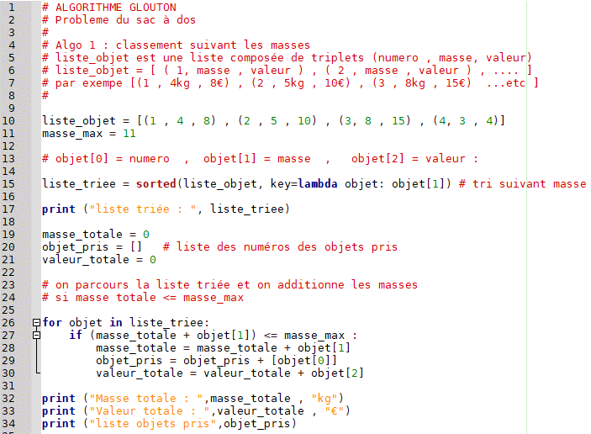
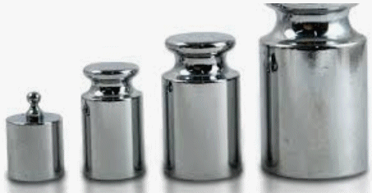

Taper et tester le programme.
Vérifier en faisant le calcul sur papier que le programme donne une solution cohérente.

La solution est-elle optimale ?
(Rechercher sur papier la solution optimale)

2- Algo2 : Classement suivant les valeurs

Le classement se fait maintenant de la valeur la plus forte à la plus faible :
Modifier la ligne 15 du programme comme suit ( remplacer le « ? » par la bonne valeur ) :
liste_triee = sorted(liste_objet, key=lambda objet: objet[ ? ], reverse = True) # tri suivant valeur

Notez l’option « reverse » de la fonction de tri python ‘sorted’ qui permet d’inverser l’ordre de tri pour avoir ici du plus grand au plus petit.
Le critère de tri (key) est une fonction lambda, c’est un peu spécial, nous la verrons plus en détail ultérieurement. Pour le moment, sachez juste que objet ici est juste un paramètre (il pourrait avoir n’importe quel nom)
La suite de l’algorithme ne change pas : Tester et valider par une vérification sur papier.
Vos calculs :
Résultats du programme :

Validation prof :

3- Algo 3 : classement en fonction du rapport valeur/masse (du plus fort au plus faible)

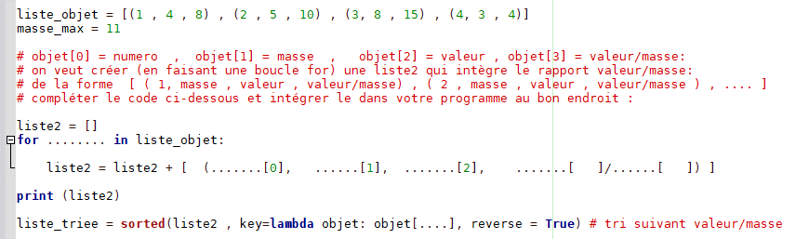

Vous devriez obtenir après exécution le résultat suivant :
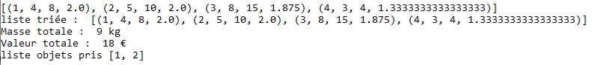

Vérifier par un calcul la conformité des résultats.
Tester votre programme avec les 19 containers de ti’payet et comparer avec la solution optimale
Masse_max = 31181kg → variable à mettre à jour dans le programme
Valeur masse
1945 4990
321 1142
2945 7390
4136 10372
1107 3114
1022 2744
1101 3102
2890 7280
962 2624
1060 3020
805 2310
689 2078
1513 3926
3878 9656
13504 32708
1865 4830
667 2034
1833 4766
16553 40006
Comparez les résultats avec la
Solution optimale :
poidsTotal = 30996
valeurTotale = 12248
7390+2744+7280+3926+9656= 30996kg
2945+1022+2890+1513+3878=12248

Conclusion : Ces 3 programmes font partie de la famille des algorithmes « gloutons »
Les algos gloutons ne donnent pas (ou rarement) les solutions optimales mais présentent l’intérêt d’être rapide à l’exécution sans utiliser trop de ressources mémoire. Ils sont aussi généralement facile à coder et peuvent convenir comme première approche simple à beaucoup de problèmes.

